江苏省仪征中学2024-2025学年度第二学期高一地理学科导学案
第三单元第一节——农业的区位选择2
研制人：徐帅 审核人：李学忠
班级：____________姓名：____________学号：________授课日期：________
【课程标准及要求】
课程标准 | 学习目标
- 结合实例，说明工业、农业和服务业的区位因素。 | - 结合实例，了解影响农业的区位因素。  - 结合实例，理解农业区位因素的变化。
【导读——读教材识基础】
阅读地理必修 二 教材第56—64页
【导学——培素养引价值】
一、农业区位因素的变化
1．古代：农业基本上“靠天收获”， 因素对农业区位的影响最为重要。
2．现代：社会经济因素对农业区位的影响越来越突出。
(1) 能够削弱自然因素对农业发展的限制。
(2)随着商品农业的发展， 和 因素对农业区位的影响不断增强。
(3) 成为影响农业区位的重要因素。
二、案例：新疆农业的“白色产业”与“红色产业”
1．“白色产业”
(1)产业部门： 、羊毛和乳品生产及加工等。
(2)优势区位
区位 | 影响
日照时间长 | 作物光合作用 ，有利于养分积蓄
降水量少，气候干燥 | 作物主要靠 ，病虫害发生概率小
气温变化大 | 特别是春夏及秋冬之交，日温差变化极大
(3)产业地位：新疆现已经成为我国最大的 ，棉花产量占全国总产量一半以上。
2．“红色产业”
(1)产业部门：番茄、辣椒、红枣、 和红花等农产品生产与加工。
(2)优势区位
①独特的地理环境适合喜光的红色作物生长和 积累。
②气候 ，有利于作物晾晒储存。
③草原、绿洲远离城市和工业污染，是理想的无公害食品生产基地。
(3)产业发展
①形成了面向东西双向开放的地理优势。
②把握国内外市场机遇，调整和优化农业 ，积极发展高附加值的“红色产业”和适销对路的农产品。
【导思——析问题提能力】
探究点一 农业区位因素的变化
山东寿光是我国冬暖式大棚的发源地，海南是北京乃至全国的蔬菜生产基地。据此完成下列问题。
1．试从社会经济条件分析，什么因素的变化促使海南岛成为北京的蔬菜生产基地？

2．海南岛与山东寿光相比，蔬菜生产具有哪些自然条件上的优势？寿光是如何克服这一问题发展蔬菜生产的？

3．蔬菜大棚主要改变农业生产的什么条件？试分析寿光发展蔬菜大棚的有利条件。

核心归纳：
主要表现 | 实例
科技进步能够削弱自然因素对农业发展的限制 | 农业机械的使用，现代农业技术和科学管理方法的推广，以及作物品种的改良、农药和化肥的推广等 | 随着节水技术的发展和作物耐旱特性的改良，干旱地区也能大规模发展农业生产。例如，高效节水灌溉技术破解了宁夏干旱地区农业发展瓶颈
市场因素对农业区位的影响不断增强 | 及时把握市场和农产品需求信息，可以为农业生产的决策提供依据 | 订单农业根据市场需要进行农业生产，避免了盲目生产
交通因素对农业区位的影响不断增强 | 交通运输网络的完善和农产品保鲜、冷藏技术水平的提高，扩大了农产品的销售范围 | 荷兰的鲜花可以在第一时间运往世界各地
交通因素对农业区位的影响不断增强 | 随着交通运输条件的改善和农产品产值的提高，运费在农产品价格中所占比重大幅下降 | 随着城镇化的发展，原来远离城市的乡村变为城市郊区，农业生产由单一的种植业逐渐变为以蔬菜、花卉、养殖等为主的多种生产
环境因素成为影响农业区位的重要因素 |  | 黄土高原地区为治理水土流失，进行了大规模的退耕还林
农业区位因素变化的主要表现及实例

图示法分析农业区位因素的变化
INCLUDEPICTURE "E:\\米昕\\2020\\同步\\地理\\步步高 地理 鲁教版 选择性必修2 新教材\\XX167.TIF" \* MERGEFORMATINET INCLUDEPICTURE "E:\\米昕\\2020\\同步\\地理\\步步高 地理 鲁教版 选择性必修2 新教材\\XX167.TIF" \* MERGEFORMATINET INCLUDEPICTURE "E:\\米昕\\2020\\同步\\地理\\步步高 地理 鲁教版 选择性必修2 新教材\\word\\XX167.TIF" \* MERGEFORMATINET INCLUDEPICTURE "E:\\米昕\\2020\\同步\\地理\\步步高 地理 鲁教版 选择性必修2 新教材\\word\\XX167.TIF" \* MERGEFORMATINET INCLUDEPICTURE "E:\\米昕\\2020\\同步\\地理\\步步高 地理 鲁教版 选择性必修2 新教材\\word\\XX167.TIF" \* MERGEFORMATINET INCLUDEPICTURE "\\\\米昕\\e\\米昕\\2020\\同步\\地理\\步步高 地理 鲁教版 必修第二册 新教材\\全书完整的Word版文档\\XX167.TIF" \* MERGEFORMATINET 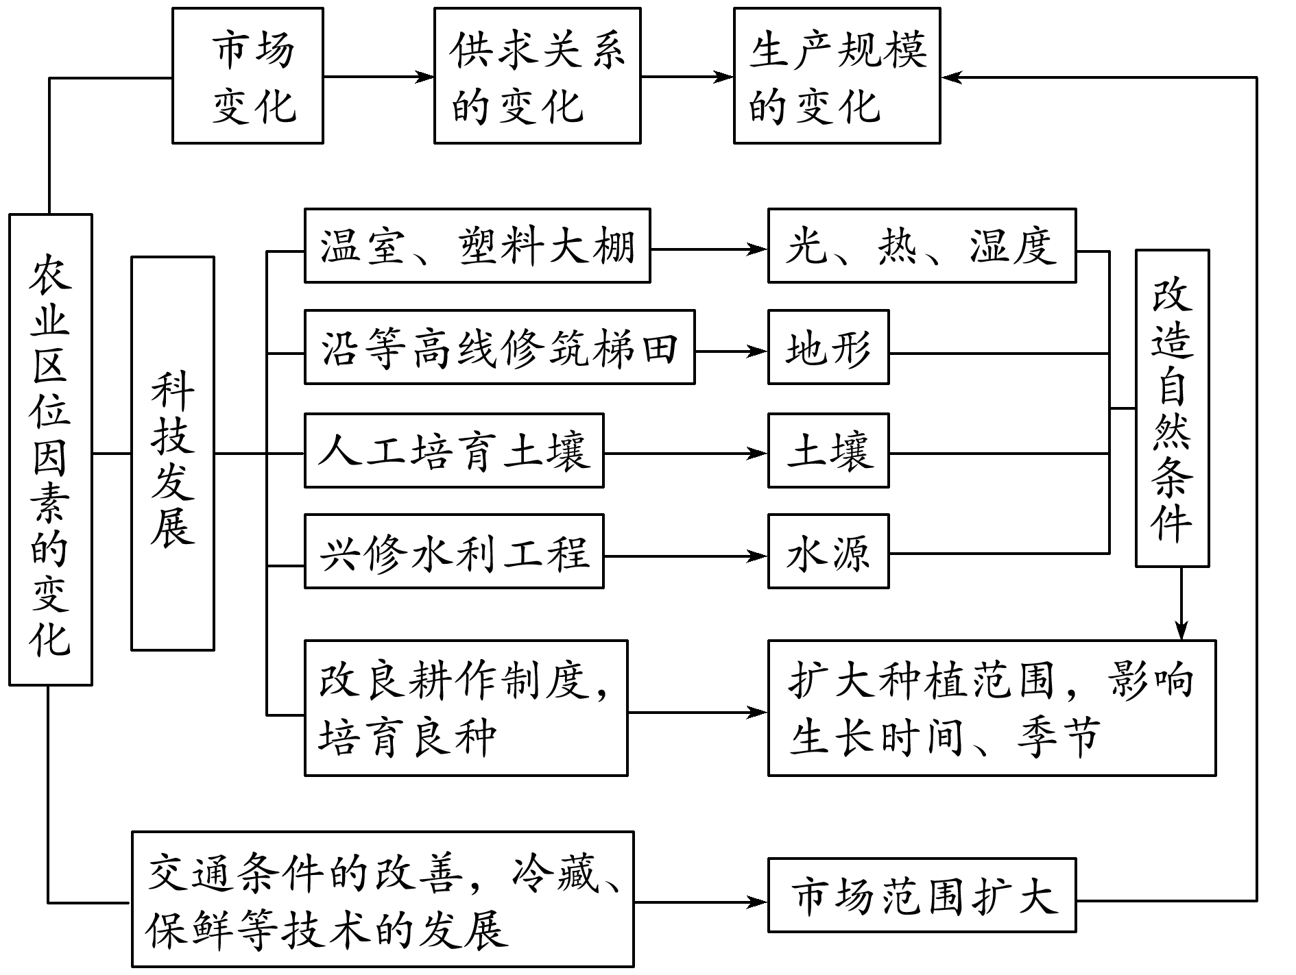
INCLUDEPICTURE "E:\\米昕\\2020\\同步\\地理\\步步高 地理 鲁教版 选择性必修2 新教材\\左括.TIF" \* MERGEFORMATINET INCLUDEPICTURE "E:\\米昕\\2020\\同步\\地理\\步步高 地理 鲁教版 选择性必修2 新教材\\左括.TIF" \* MERGEFORMATINET INCLUDEPICTURE "E:\\米昕\\2020\\同步\\地理\\步步高 地理 鲁教版 选择性必修2 新教材\\word\\左括.TIF" \* MERGEFORMATINET INCLUDEPICTURE "E:\\米昕\\2020\\同步\\地理\\步步高 地理 鲁教版 选择性必修2 新教材\\word\\左括.TIF" \* MERGEFORMATINET INCLUDEPICTURE "E:\\米昕\\2020\\同步\\地理\\步步高 地理 鲁教版 选择性必修2 新教材\\word\\左括.TIF" \* MERGEFORMATINET 拓展延伸： 农业区位选择的基本思路
(1)从宏观角度(自然因素)对大范围地区进行区位选择的判读
首先根据经纬度位置及其他信息确定各地的气候特征；其次根据等高线图等信息，分析各地的地形特征；最后结合各种作物的生长习性进行合理的区位选择。
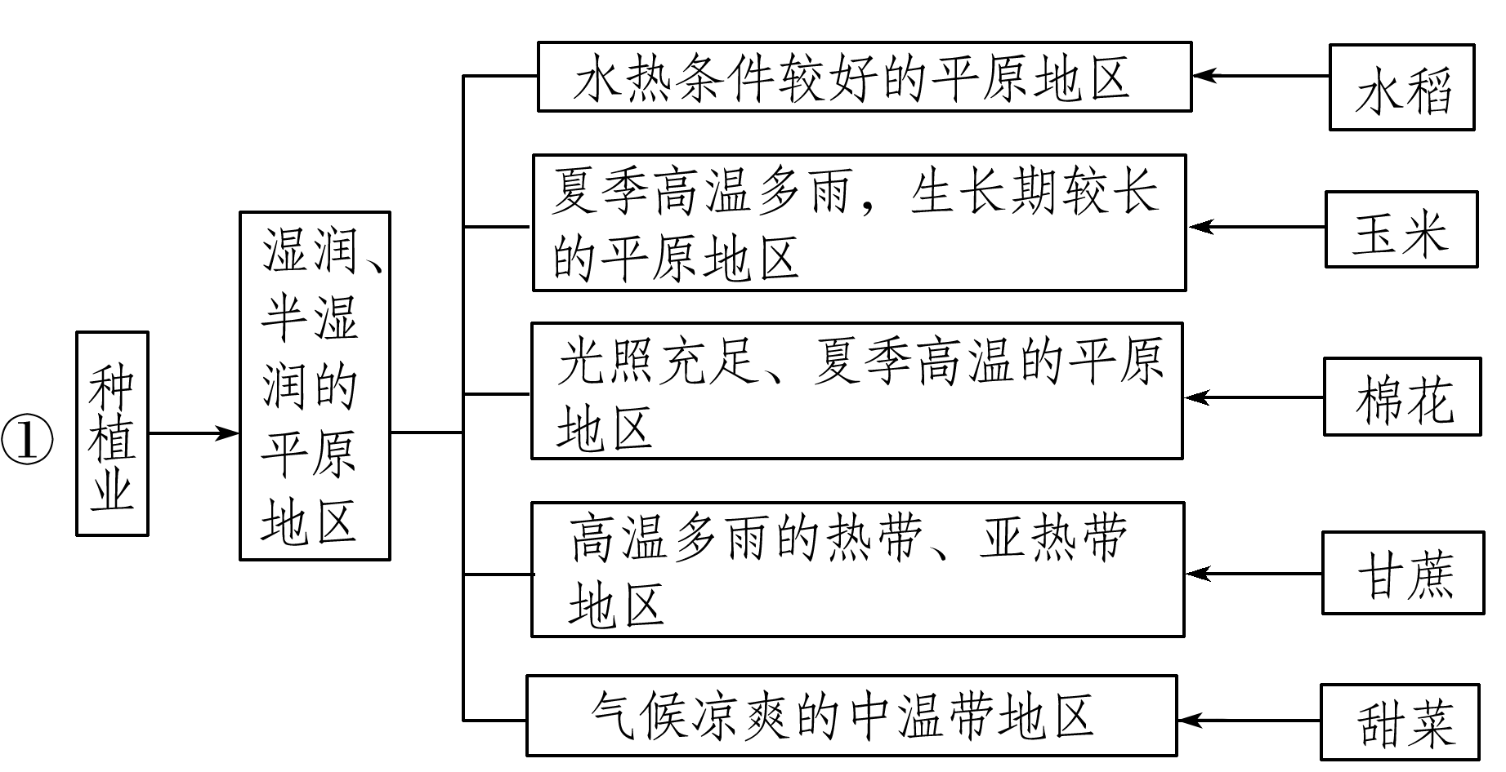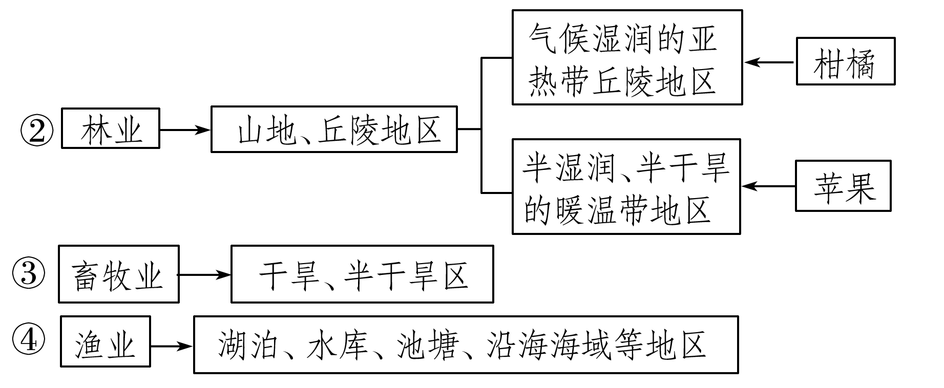

(2)从微观角度(人文因素)对小范围地区进行区位选择的判读对局部地区进行农业区位选择时应主要考虑以下几个方面：
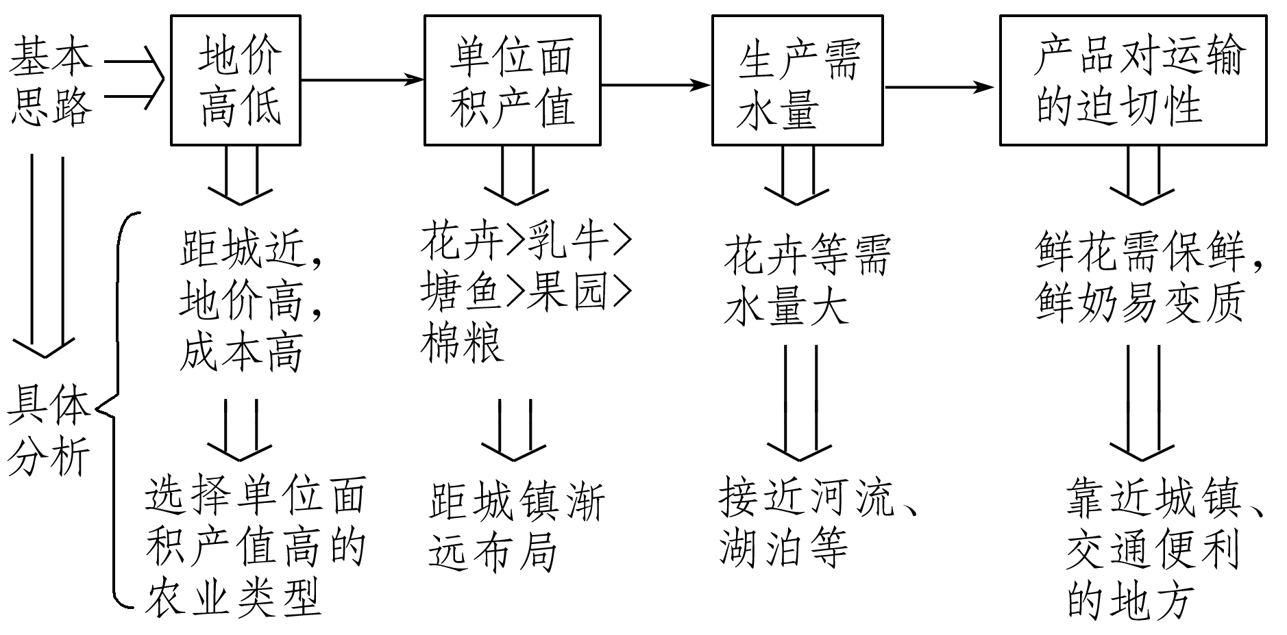

【导练——解例题找方法】
2024年3月12日，国务院常务会议指出，未来几年将全面实施新一轮粮食产能提升行动，以确保国家粮食安全。近年来，为遏制撂荒，我国多地积极探索农业生产托管模式（农户等经营主体不流转土地经营权，将农业生产中的全部或部分环节委托给生产托管中心进行规模化生产）。下图为我国某地托管模式示意图。读图完成下面小题。
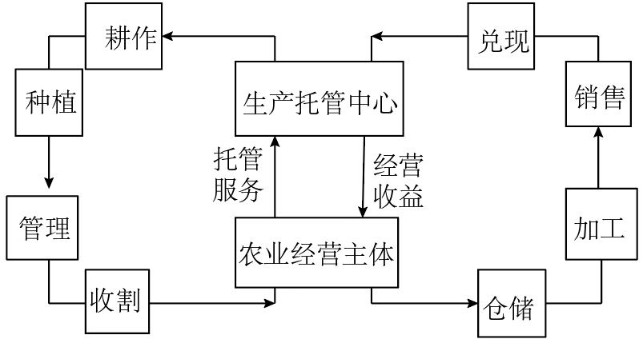
1.下列农业生产适宜大范围推广托管模式的是（ ）
A.平原谷物种植 B.城郊蛋鸡饲养 C.湖泊水产养殖 D.山区茶树种植
2.该模式推广实施的重要保障是（ ）
A.资金支持 B.技术投入 C.宣传到位 D.政策规范
3.农业生产托管模式对保障粮食安全的作用有（ ）
①确保耕地红线，藏粮于地
②推广农业技术，藏粮于技
③增加务农人数，藏粮于民
④扩大粮食进口，藏粮于仓
A.①② B.①③ C.③④ D.②④
20世纪90年代，美国某家庭农场因地制宜设计经营了首个“玉米迷宫”，通过趣味体验吸引游客。玉米迷宫很快风靡北美，后来逐渐发展为集农业生产、休闲娱乐、研学科普为一体的新型农场。图为北美部分具有代表性的玉米迷宫分布示意图和某玉米迷宫实景。据此完成问题。
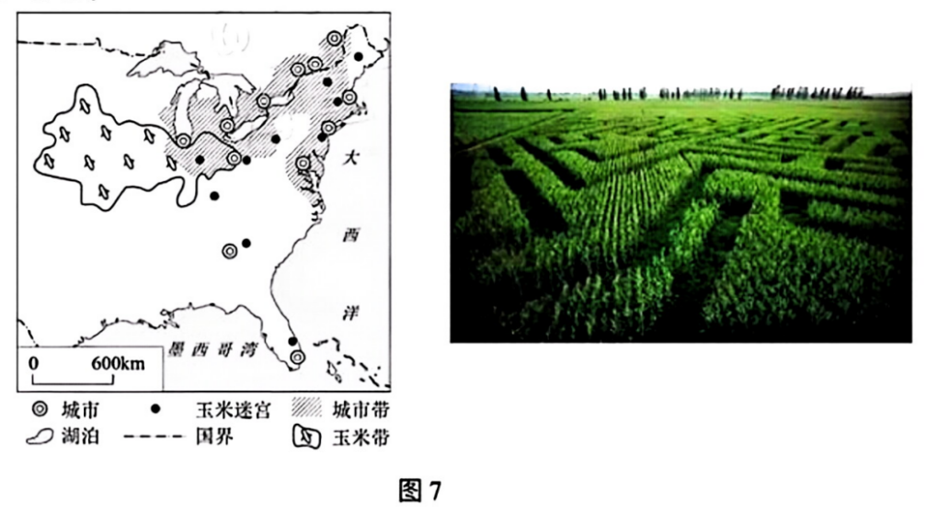
4.影响图中玉米迷宫分布的主导因素是（ ）
A.政策、资源 B.交通、政策
C.交通、市场 D.资源、市场
5.玉米迷宫新型农场发展带来的社会效益是（ ）
A.提高了玉米市场竞争力 B.促进了产业优化布局
C.增加了新型农场的收入 D.改善了生态环境质量
6.若广西通过发展“农作物迷宫”助力当地农业转型升级，最适宜选择的作物是（ ）
A.水稻 B.大豆 C.油菜 D.甘蔗
【导悟——拓思维建体系】
江苏省仪征中学2024—2025学年度第二学期高一地理学科作业
第三单元第一节——农业的区位选择2
研制人：徐帅 审核人：李学忠
班级：________姓名：________学号：________时间：________作业时长：20分钟
【基础过关】
[2023南通海安高二期中]富岗苹果是河北省内丘县特产,也是我国国家地理标志产品,其以果实细脆津纯、清香蜜味、酸甜适口、易储耐藏享誉全国。它是太行山上的新愚公——李保国教授根据岗底村(今富岗山庄)“人均山地14亩(1亩=1/15公顷),人均不足半分田”的现状及多年种植苹果的经验,培育出来的绿色食品、有机食品。李保国为富岗苹果量身定做了128道标准生产工序,实现了苹果的“高产、高效、高品质”。下图示意内丘县及附近区域。据此回答1~2题。
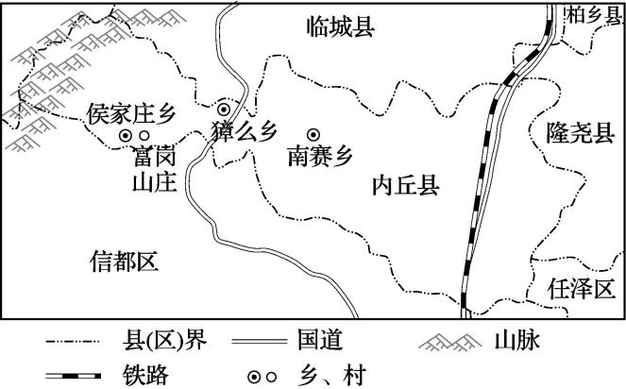
1.富岗苹果成为国家地理标志产品的主要自然条件是( )
A.生长慢,糖分积累多
B.光照足,昼夜温差大
C.土壤质地疏松,微量元素多
D.地处太行深处,果树冻害少
2.近年来,富岗苹果品质不断提升,主要得益于( )
A.标准化栽培与管理技术
B.多种类型的营销方式
C.现代化交通网络的建立
D.水利设施的不断完善
[2024无锡高二期末]下图示意某农产品在我国的部分优势生产区(阴影部分)及两地气温、降水资料示意图。据此回答3~4题。
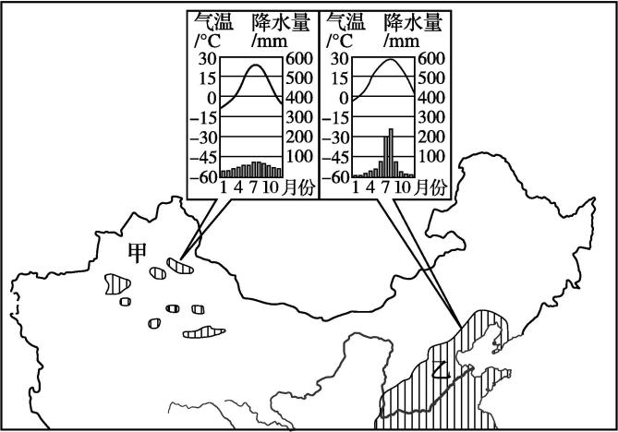
3.该农产品最可能为( )
A.棉花 B.稻米 C.柑橘 D.甜菜
4.造成该农产品在甲、乙地区分布特征差异的主要影响因素分别是( )
A.劳动力、气候 B.地形、土壤
C.交通线、市场 D.水源、地形
[2023扬州高二统考]桑蚕生长周期短,养殖过程需较多劳动力。我国是桑蚕生产大国,桑蚕生产重心已由太湖平原等东部地区转移到中西部地区,目前广西稳坐我国桑蚕业的“第一把交椅”,并逐渐形成“广西模式”(下图示意)。据此回答5~6题。
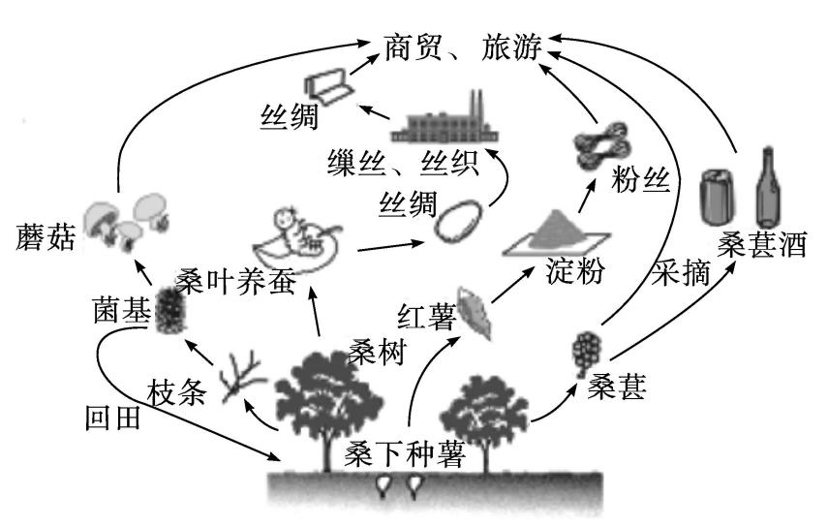
5.太湖平原地区桑蚕生产地位下降的原因不包括( )
A.农业土地价格提高
B.市场需求量萎缩
C.农业产业结构调整
D.农村劳动力减少
6.广西发展桑蚕业带来的有利影响有( )
①改善气候条件 ②消除农业污染问题 ③增加就业岗位 ④提高土地利用效率
A.①② B.②④ C.①③ D.③④
【能力提升】
[2024长沙一中联考]2022年4月20日第二十三届中国(寿光)国际蔬菜科技博览会、2022寿光国际蔬菜种业博览会在线上开幕,首次亮相的“太空种植园”,使用“太空模型栽培模式”来模拟宇宙中的环境种蔬菜。个头大、颜值高、营养足、育种周期短的“太空蔬菜”吸引了无数网友的眼球。下图为寿光位置示意图。读图,回答7~8题。
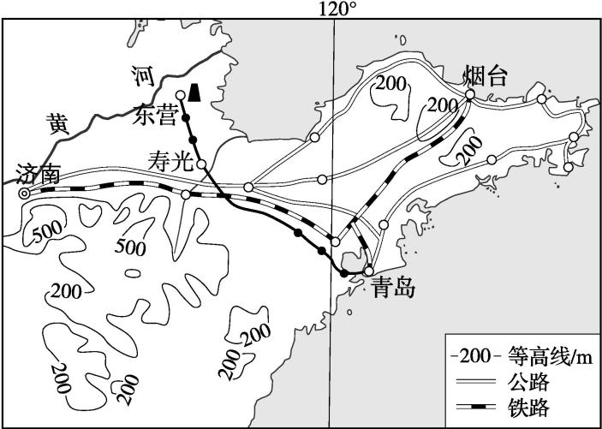
7.有“中国蔬菜之乡”之称的寿光早在1979年就开始大力发展蔬菜种植,据图文材料推测,当时的主要市场最可能是( )
A.东营 B.济南 C.青岛 D.烟台
8.“太空模型栽培模式”模拟宇宙中的环境种蔬菜,太空育种相对于地面育种的优势有( )
①强辐射 ②高温 ③微重力 ④无菌 ⑤真空
A.①②③ B.②③④
C.①④⑤ D.①③④
[2024南京高二学业考试]下图为某农业地域类型农业景观。读图,回答9~10题。
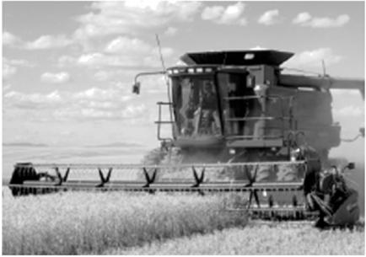
9.该地农业地域类型是( )
A.传统水稻种植业 B.商业型谷物种植业
C.商业型混合农业 D.商业型乳畜业
10.美国发展该农业地域类型的优势条件有( )
①地广人稀 ②科技水平低 ③工业发达 ④劳动力丰富
A.①② B.②④ C.①③ D.③④
[2024赣榆高中校考]2022年农业农村部在全国16个省份推广大豆玉米带状复合种植1500万亩(1亩=1/15公顷)以上,该模式改单一作物种植为高、低作物搭配间作(如下图所示)。据此回答11~12题。
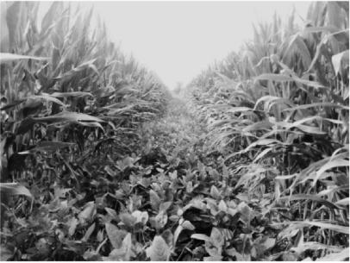
11.与大豆单作相比,复合种植的大豆应该具有的特性是( )
A.耐寒 B.耐旱 C.耐阴 D.耐湿
12.下列关于大豆玉米复合种植的说法,正确的是( )
①利于减少生产成本 ②利于提高土地单产 ③利于减轻病虫害 ④利于机械化耕作
A.①② B.②③ C.③④ D.①④
【补充练习】
[2023徐州高一月考]2022年河北省小麦单产再创新高,其种植的“众信麦998”最高亩产达981.1千克,刷新了河北省小麦单产最高纪录,也再次刷新我国小麦单产最高纪录。下图为截至2022年6月12日河北省各地区累计小麦收割面积分布示意图。据此回答13~14题。
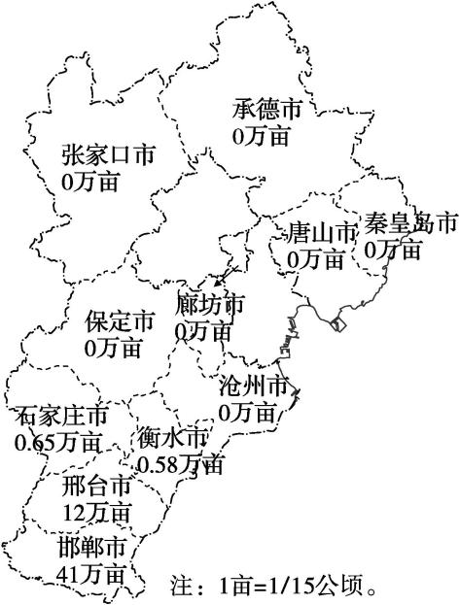
（★）13.造成河北省各地区累计小麦收割面积差异的主要因素是( )
A.热量 B.降水 C.地形 D.人口
14.河北省小麦单产再次刷新我国小麦单产最高纪录的主要原因是( )
A.种植历史悠久 B.劳动力丰富
C.科技投入大 D.机械化水平高
[2024南通高二统考期末]2022年中国农民丰收节开幕日(9月23日),记者从科技部获悉,作为“十三五”国家重点研发计划的一项重要成果“全生物降解渗水地膜旱作技术”在山西、陕西等省级行政区的试点示范区取得良好成效,该地膜绿色环保能消除农田白色污染。据此回答15~16题。
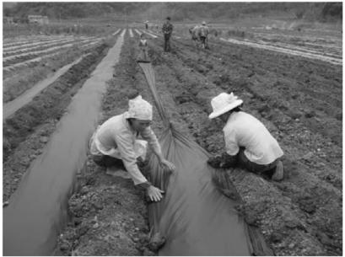
15.除试点省级行政区外,下列省级行政区中最适宜推广该地膜的是( )
A.黑龙江 B.宁夏 C.贵州 D.四川
16.该技术推广后可( )
A.解决农业缺水问题 B.增加淡水资源总量
C.提高农业生产熟制 D.扩大粮食适种面积
[2023淮安高二校考期末]2022年10月6日,兴化垛田成功入选第九批世界灌溉工程遗产名录。当地人们在湖荡沼泽地带开挖河泥,堆高成垛,垛上耕作,形成一块块状如小岛的精致农田。下图为兴化垛田景观图。据此回答17~18题。
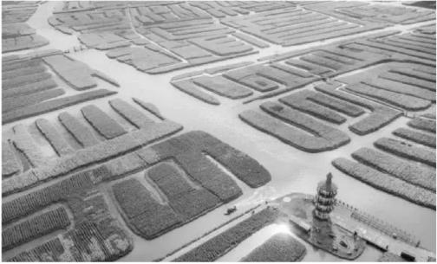
17.兴化垛田形成的主导条件是( )
A.光热充足 B.地势低洼
C.土壤肥沃 D.地狭人稠
18.兴化垛田申报世界灌溉工程遗产的主要目的是( )
A.促进农业转型 B.发展特色旅游
C.塑造民族品牌 D.保护垛田景观
19.[2024泰州高二期末]阅读材料,回答下列问题。
材料一 白茶是茶类中的珍品,适宜在年均降水量1500mm以上、日均温10℃左右、年均温18~25℃的地区生长。2018年起,浙江省安吉县向四川省青川县捐赠茶苗540万株,帮助青川县产业发展。
材料二 下图为四川省青川县和浙江省安吉县位置及气候资料图。
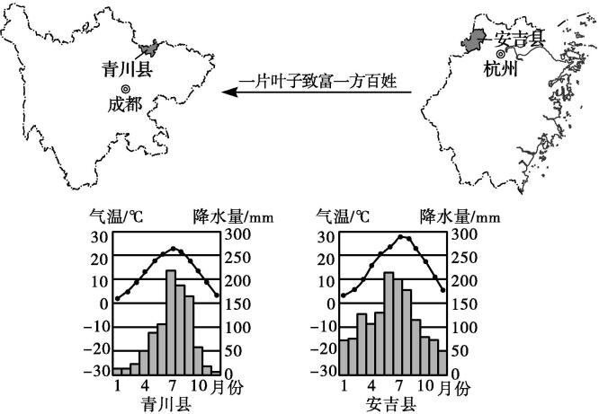
(1)与安吉县相比,评价四川省青川县白茶种植的气候条件。（6分）

(2)指出白茶种植能够带动发展的产业。（6分）

(3)简述“一片叶子致富一方百姓”对我国乡村振兴的启示。（6分）

